 SPOROČILO ZA JAVNOST, za takojšnjo objavo, 8. 7. 2016
___________________________________________________________________________

V PRVI POLOVICI LETA 2016 NEKAJ MANJ KOT POL MILIJONA OBISKOVALCEV LJUBLJANSKEGA GRADU

Na osrednji turistični točki v prestolnici – na Ljubljanskem gradu – so števci prehodov v prvi polovici leta zabeležili 487.721 obiskovalcev, s tirno vzpenjačo pa smo prepeljali 144.767 potnikov. Konec maja je bila prva obletnica pete stalne postavitve na Ljubljanskem gradu – Lutkovnega muzeja, ki ga je v prvem letu obiskalo nekaj več kot 37.000 obiskovalcev. Junija je minilo šest let od odprtja stalne razstave Slovenska zgodovina, ki si jo je v tem obdobju ogledalo že več kot 340.000 obiskovalcev. Pred nami je glavna turistična sezona, ko Ljubljanski grad ob živahnem turističnem utripu ponuja tudi raznovrstno kulturno ponudbo.

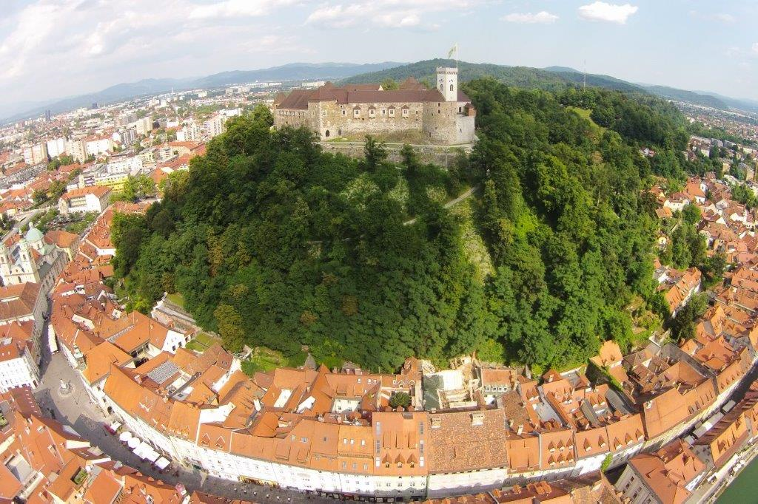
Ljubljanski grad – zelena oaza zelene prestolnice Evrope 2016; vir: STA

Ljubljanski grad je v prvih šestih mesecih letos obiskalo že skoraj pol milijona obiskovalcev, natančneje 487.721, kar je primerljivo z enakim obdobjem lani. Glede na to, da sta pred nami še osrednja poletna meseca, ko po podatkih iz zadnjih let Ljubljanski grad obišče preko 300.000 ljudi, si lahko obetamo, da bodo števci prehodov že četrto leto zapored zaznali več kot milijon obiskovalcev letno. Še posebej veseli podatek, da se tudi v »zelenem letu« povečuje uporaba tirne vzpenjače; v prvih šestih mesecih smo namreč zabeležili 7,54-odstotno povečanje števila potnikov glede na leto prej: do konca junija smo jih prepeljali 144.767.

Pred nami je glavna turistična sezona – v zadnjih letih je bil namreč največji obisk prav avgusta –, ko se lahko domači in tuji obiskovalci odpravijo raziskovat bogato zgodovino Ljubljanskega gradu tudi z avdiovodniki. V nekaj manj kot letu dni, odkar so na voljo, se je zanje odločilo skoraj 20.000 obiskovalcev. Začeli smo z avdiovodenjem v slovenskem in sedmih tujih jezikih, v začetku letošnjega leta pa smo sistem nadgradili še z dodatnimi štirimi tujimi jeziki; skupno torej ponujamo dvanajst jezikovnih različic.

Vodenega ogleda z grajskim vodnikom in kostumiranimi liki, imenovanega Časovni stroj – od Emone do mestnega simbola, se vsako leto udeleži več obiskovalcev; v prvi polovici letošnjega je bilo teh za 15 odstotkov več kot v enakem obdobju lani. Med glavno turistično sezono je Časovni stroj na voljo štirikrat dnevno v slovenščini in angleščini, s pomočjo avdiovodnikov pa ga je mogoče spremljati še v šestih tujih jezikih.

Domače in tuje obiskovalce je v letošnji pomladi pričakalo nekaj novosti. S celotno ponudbo Ljubljanskega gradu se lahko seznanijo že na vstopni točki – v novem vstopnem paviljonu, pred katerim je nedavno zacvetela tudi vrtnica Ljubljana. Sprehode skozi grajski kostanjev drevored do Plečnikovih Šanc je mogoče podaljšati še z ogledom grajskega vinograda, ki se razprostira na južnem pobočju Grajskega griča, pot pa nadaljevati vse do Botaničnega vrta Univerze v Ljubljani, ki je od spomladi z Gradom povezan preko nove naravoslovne učne poti »Po poti Fleischmannovega rebrinca«. Zlasti za domače obiskovalce, ki se na Ljubljanski grad pogosto povzpnejo, smo uvedli letno vstopnico – kartico Royal za neomejeno število voženj s tirno vzpenjačo, obiskov grajskih vsebin, popuste pri nakupu vstopnic za prireditve v organizaciji Ljubljanskega gradu in druge ugodnosti.

Na Ljubljanskem gradu se je začela tudi sezona dogodkov na prostem, ki dopolnjujejo živahni turistični utrip prestolnice. Do 30. julija bo potekal Film pod zvezdami, ki ga pripravljamo s Kinodvorom; med 3. in 5. avgustom bo poletna večerna kulinarična druženja obiskovalcem na grajskem dvorišču, v kavarni, gostilni in okolici popestrila zasedba Jamm; 18. avgusta bo sončni zahod in polno luno z Bastije Ljubljanskega gradu moč doživeti ob glasbi na prostem; 19. avgusta bo Gal Gjurin s svojo zasedbo in gostjo, sestro Severo, premierno predstavil prihajajoči avtorski studijski album s preprostim naslovom Zemlja; med 22. in 26. avgustom si bo mogoče ogledati festival stand up komedije Panč, za tem pa bo na sporedu še Komedija pod zvezdami (od 27. do 30. avgusta).

V letu, ko se naše glavno mesto ponaša z nazivom zelena prestolnica Evrope 2016, se na Ljubljanskem gradu pridružujemo nizu dogodkov, povezanih z njim. Tako so to poletje na ogled priložnostne razstave: fotografska National Geographic – Malokdaj videno, dokumentarna Botanična zgodovina grajskega griča ter o čebelah in čebelarski tradiciji na Slovenskem Ohranimo čebele (z vodenimi ogledi). Knjige je znova mogoče prebirati v Knjižnici pod krošnjami, Narava v pravljicah pa ponuja pravljično animacijo za najmlajše. Poleg tega lahko obiskovalci Ljubljanskega gradu to poletje ob sobotah prisluhnejo Grajskim piskačem, se ob nedeljah sprehodijo po Srednjeveškem taboru, vsak dan do konca avgusta pa obiščejo likovno razstavo Vladimirja Makuca.
__________________________________________________________________________________
Dodatne informacije: Janja Rozman, vodja odnosov z javnostmi, Ljubljanski grad, tel.: 01/306 42 15, e-pošta: janja.rozman@ljubljanskigrad.si



